3e — Comment explorer Mars sans pilote ? Construire un rover autonome
PARCOURS ASTRONOMIE ET TECHNOLOGIES SPATIALES · DOSSIER V3
Discipline : Technologie (cycle 4) | Cadre : BO 2024, repères de 3e (en vigueur depuis septembre 2026)

1 — Intentions didactiques et progressivité
Référence programmatique (reformulation ; ne constitue pas une citation officielle) : Programme technologie cycle 4, 2024 : systèmes complexes, contraintes, conception, programmation, prototypage et validation ; progressivité 3e.
Compétences observables : Élaborer un cahier des charges, programmer une boucle de décision, tester et comparer des solutions, justifier les choix.
• Comprendre que l’autonomie d’un robot spatial répond à une contrainte scientifique de distance et de délai de communication.
• Distinguer agir selon un programme et « penser » ; expliciter capteurs, seuils, état et stratégie de décision.
• Faire construire une preuve de performance par tests reproductibles, données quantitatives et analyse d’écarts.

Intentions pédagogiques et inclusion
• Faire analyser des données NASA sur Mars avant de spécifier le rover ; contextualiser les contraintes sans prétendre reproduire l’environnement martien.
• Confier aux équipes des variantes algorithmiques ; planifier, prototyper, documenter, tester sur différents parcours.
• Prévoir boucle d’amélioration et débat éthique sur coût, débris, risques et autonomie des machines.
Différenciation : lexique schématisé, phrases de justification à compléter, tableaux amorcés ; pour les élèves avancés, demande d’expliquer les limites du modèle et d’imaginer un test de réfutation.

2 — Construire les connaissances astronomiques
Progression imposée : observer → formuler une hypothèse → expliquer → confronter à des données → institutionnaliser. Les figures sont des schémas pédagogiques et ne remplacent pas des photographies scientifiques authentiques.
  - DOCUMENT D’OBSERVATION — image authentique pour lancer le questionnement
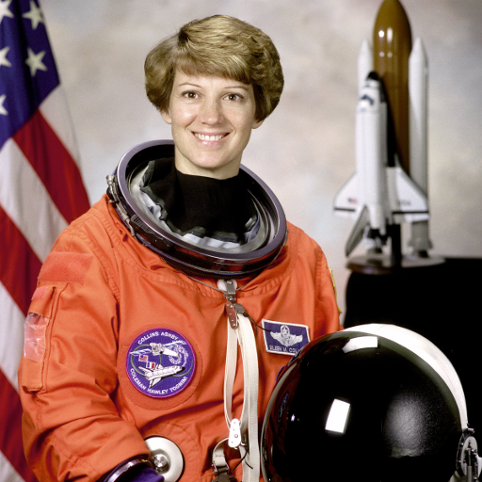
Portrait de l’astronaute Eileen Collins, NASA Great Images, diffusé sans restriction connue. Ce portrait n’a pas été pris dans l’espace.
À interroger : Une photo d’astronaute ne signifie pas qu’un humain a déjà marché sur Mars.

Question 1 : En quoi Mars diffère-t-elle de la Terre ?
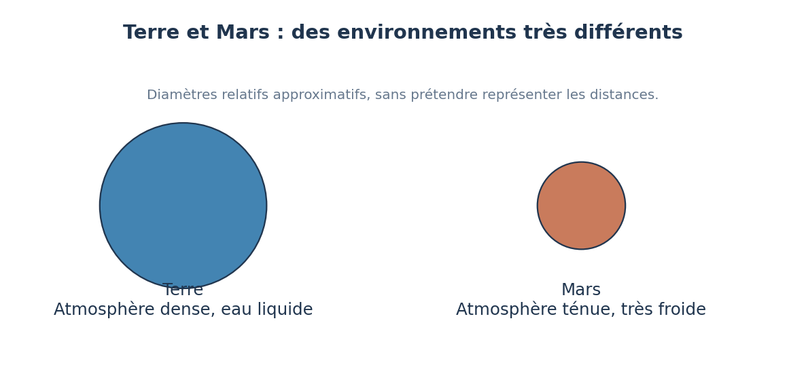
DOCUMENT SCIENTIFIQUE — Figure 1 du dossier 3e — à analyser et critiquer. | Schéma explicatif original, non à l’échelle sauf mention contraire.
Départ et représentations initiales : Comparer images de Mars et Terre et données : atmosphère, température, durée du jour, eau. Hypothèse fréquente : Mars serait une petite Terre où un robot ordinaire pourrait fonctionner sans adaptation.
Explication scientifique : Mars est une planète rocheuse dont le rayon est environ la moitié de celui de la Terre. Son atmosphère est très mince et principalement constituée de dioxyde de carbone ; la planète est froide et poussiéreuse. Le jour solaire martien, appelé sol, dure environ 24 h 39 min, alors que l’année martienne dure environ 687 jours terrestres. L’eau liquide y est difficilement stable à la surface actuelle ; on observe des indices d’eau passée et de la glace. Ces caractéristiques imposent des contraintes de température, d’énergie, d’adhérence et de protection des équipements.
Investigation : Extraire les valeurs d’une fiche NASA, justifier trois contraintes d’un rover.
Obstacle à dépasser : Interpréter la teinte rouge comme un ciel toujours rouge ou une température élevée ; confronter aux données.
VOCABULAIRE — Mars, atmosphère, pression, sol, régolithe, contraintes environnementales
TRACE ÉCRITE — Mars est une planète rocheuse froide, à atmosphère très mince. Le sol martien dure environ 24 h 39 min. Pour fonctionner sur Mars, un rover doit supporter les contraintes du terrain, de la température et de l’énergie disponible.
Question de compréhension 1 : Pourquoi faut-il protéger l’électronique ?
Question de compréhension 2 : Quelle est la durée approximative d’un sol ?
Question de compréhension 3 : Cite une différence avec la Terre.

Question 2 : Pourquoi ne pilote-t-on pas un rover martien en temps réel ?
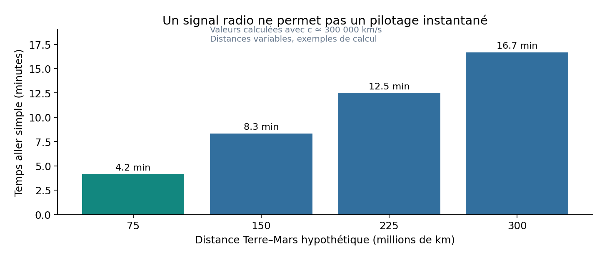
DOCUMENT SCIENTIFIQUE — Figure 2 du dossier 3e — à analyser et critiquer. | Schéma explicatif original, non à l’échelle sauf mention contraire.
Départ et représentations initiales : Proposer une conversation radio entre la Terre et Mars ; peut-on répondre instantanément ? Hypothèse fréquente : Un signal radio traverserait l’espace immédiatement, comme un appel téléphonique terrestre.
Explication scientifique : Les signaux radio se déplacent à la vitesse de la lumière dans le vide, environ 300 000 km/s ; cette vitesse est immense mais finie. La distance Terre-Mars change continuellement selon la position des planètes. Un message met selon les positions de quelques minutes à un peu plus de vingt minutes pour aller de la Terre à Mars. L’aller-retour peut donc imposer une longue attente, sans compter le traitement et les obstacles de transmission. Les rovers doivent assurer seuls certaines fonctions : arrêt de sécurité, détection d’obstacle, séquence de déplacement et diagnostic.
Investigation : À titre d’ordre de grandeur, calculer 225 000 000 km / 300 000 km/s = 750 s = 12,5 min ; distinguer valeur illustrative et distance variable.
Obstacle à dépasser : Confondre vitesse de communication et volume de données ; différencier délai et débit.
VOCABULAIRE — signal radio, vitesse de la lumière, latence, délai aller simple, autonomie, télémétrie
TRACE ÉCRITE — La communication Terre-Mars subit un délai dû à la vitesse finie de propagation des signaux et à la distance variable. Un rover doit donc réagir localement à certaines situations sans attendre un ordre terrestre.
Question de compréhension 1 : Pourquoi le délai change-t-il ?
Question de compréhension 2 : Combien de minutes font 750 secondes ?
Question de compréhension 3 : Donne un exemple de décision locale utile.

Question 3 : Comment un robot détecte-t-il et évite-t-il un obstacle ?
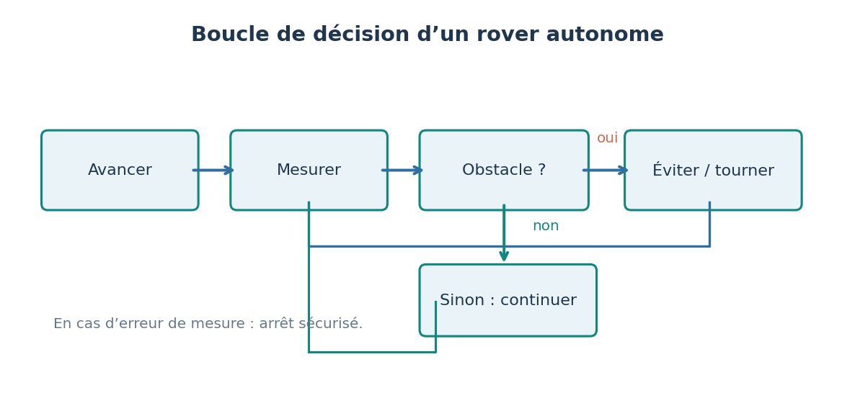
DOCUMENT SCIENTIFIQUE — Figure 3 du dossier 3e — à analyser et critiquer. | Schéma explicatif original, non à l’échelle sauf mention contraire.
Départ et représentations initiales : Observer un robot qui heurte un obstacle puis un robot qui s’arrête et contourne. Hypothèse fréquente : Le robot « voit » comme un humain ou prend une décision sans mesurer.
Explication scientifique : Un robot peut mesurer la distance d’un obstacle à l’aide d’un capteur ultrasonore, infrarouge ou lidar, chacun avec ses limites. Le microcontrôleur traite les mesures et exécute un algorithme comportant conditions, seuils et répétitions. Les moteurs convertissent l’énergie électrique en mouvement, transmis par les roues ou les engrenages. Un algorithme simple suit une boucle : mesurer, comparer au seuil, avancer ou modifier la trajectoire, puis mesurer de nouveau. Une bonne solution est testée sur plusieurs obstacles et ne dépend pas d’un seul parcours favorable.
Investigation : Tester trois seuils d’arrêt, tracer la distance d’arrêt et mesurer le taux de parcours réussis sur plusieurs configurations.
Obstacle à dépasser : Confondre programme et intelligence ; identifier les entrées, règles et sorties explicitement.
VOCABULAIRE — capteur de distance, seuil, condition, boucle, microcontrôleur, actionneur, moteur, chaîne d’énergie
TRACE ÉCRITE — Un rover autonome utilise des capteurs pour acquérir des données, un programme pour les traiter et des moteurs pour agir. Son algorithme est validé en comparant ses performances à des exigences mesurables.
Question de compréhension 1 : Quel rôle joue le capteur ?
Question de compréhension 2 : À quoi sert un seuil ?
Question de compréhension 3 : Pourquoi répéter les essais sur plusieurs parcours ?

3 — Enquêtes documentaires et corrigés

Enquête 1 : Milieu martien
DOCUMENT À EXPLOITER — Mars : atmosphère ténue, température de surface généralement basse, poussière ; mesures, protections, énergie nécessaires.
Consignes : 1. Repère les données pertinentes et leur unité. 2. Rédige une hypothèse. 3. Réponds à la question en citant au moins une donnée. 4. Précise une limite du document.
QUESTION — Pourquoi protéger l’électronique ?
CORRIGÉ ENSEIGNANT — Pour limiter les effets des poussières et des fortes contraintes thermiques. Interprétation attendue : Le robot doit fonctionner sans intervention humaine immédiate ; on ne peut pas copier sans adaptation un véhicule terrestre.

Enquête 2 : Délai de commande
DOCUMENT À EXPLOITER — Exemple de distances Terre-Mars : 75, 150, 225, 300 millions de km ; vitesse de la lumière arrondie à 300 000 km/s.
Consignes : 1. Repère les données pertinentes et leur unité. 2. Rédige une hypothèse. 3. Réponds à la question en citant au moins une donnée. 4. Précise une limite du document.
QUESTION — Délai aller pour 225 millions de km ?
CORRIGÉ ENSEIGNANT — 225 000 000 / 300 000 = 750 s, soit 12 min 30 s. Interprétation attendue : Délai aller : 4,2 ; 8,3 ; 12,5 ; 16,7 min environ ; l’aller-retour est le double (hors traitement).

Enquête 3 : Fiabilité du rover
DOCUMENT À EXPLOITER — Cinq terrains avec obstacles ; nombre de réussites : 4/5 ; seuil de distance de sécurité : 15 cm.
Consignes : 1. Repère les données pertinentes et leur unité. 2. Rédige une hypothèse. 3. Réponds à la question en citant au moins une donnée. 4. Précise une limite du document.
QUESTION — Quel indicateur compléterait le taux de réussite ?
CORRIGÉ ENSEIGNANT — La distance minimale aux obstacles ou le temps de parcours, avec unités. Interprétation attendue : Un algorithme doit être testé dans des conditions variées ; le taux de réussite est 80 %, mais il faut analyser l’échec et vérifier la marge d’arrêt.
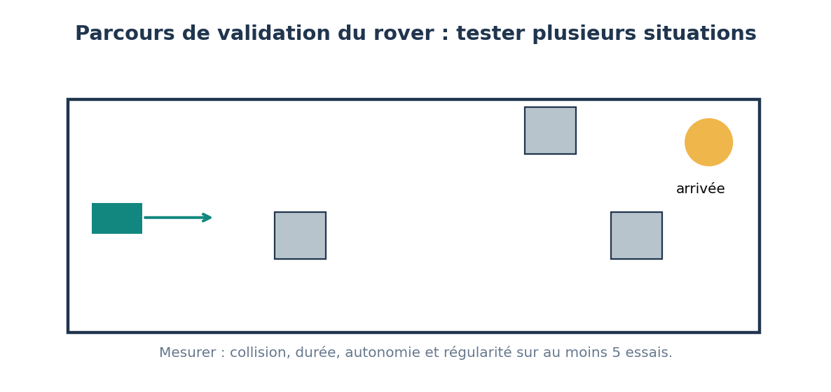
DOCUMENT SCIENTIFIQUE — Document de méthode pour la troisième étape : comparer, mesurer et valider. | Schéma explicatif original, non à l’échelle sauf mention contraire.

4 — Situation-problème authentique et projet
CONTEXTE — Une mission robotisée doit explorer une zone de Mars sans attendre des ordres pour chaque obstacle. Le laboratoire scolaire simule seulement les décisions de déplacement.
MISSION — Concevoir et programmer un rover miniature capable de parcourir un chemin, de détecter un obstacle et d’effectuer une manœuvre autonome sûre.

Cahier des charges, solutions et critères
• vitesse limitée pour préserver le matériel et les élèves
• arrêt avant un obstacle à au moins 12 cm (ajuster selon capteur et robot)
• taux de réussite ≥ 80 % sur cinq parcours inconnus
• trace des mesures et des actions conservée au moins pour un essai
• autonomie énergétique mesurée, architecture et programme documentés
• prototype de basse tension, sans émission radio à longue portée
Pistes à comparer : mBot existant + algorithme écrit/modifié ; micro:bit et châssis motorisé ; simulation d’algorithme avant prototype physique
PRODUCTION — Rover évitant les obstacles. Robot avec capteur de distance, code conditionnel, moteurs, piste avec cinq parcours de difficulté croissante.
VALIDATION — Arrêt sans collision, cinq essais, distance d’arrêt enregistrée, analyse de l’échec et modification du code.
Livrable : Rover et programme, organigramme, chaînes d’énergie/information, plan de test, données de performance et présentation argumentée.

5 — Déroulement pédagogique détaillé

Séance 1 — Mars, une autre planète
Rubrique | Contenu
Question directrice | Mars, une autre planète
Objectif et connaissances | Comprendre conditions réelles.
Déroulement et durée | Étude NASA 25 min ; tableau 15 min ; contraintes 15 min.
Documents et matériel | Cartes et données Mars.
Travail effectif des élèves | Annoter le document, formuler une réponse justifiée, réaliser la manipulation ou la comparaison annoncée, conserver une preuve datée.
Étayer et institutionnaliser | Distingue contraintes réelles et simulation.
Production attendue | Tableau Mars/Terre.
Indicateur de réussite | 3 contraintes reliées aux données.

Séance 2 — Pourquoi un rover autonome ?
Rubrique | Contenu
Question directrice | Pourquoi un rover autonome ?
Objectif et connaissances | Calculer délai et analyser besoin.
Déroulement et durée | Problème numérique 20 min ; débat 15 min ; cahier des charges 20 min.
Documents et matériel | Vitesse lumière, données distance.
Travail effectif des élèves | Annoter le document, formuler une réponse justifiée, réaliser la manipulation ou la comparaison annoncée, conserver une preuve datée.
Étayer et institutionnaliser | Vérifie unités et hypothèses.
Production attendue | Cahier des charges.
Indicateur de réussite | Contrainte latence formulée.

Séance 3 — Comment fonctionne un rover ?
Rubrique | Contenu
Question directrice | Comment fonctionne un rover ?
Objectif et connaissances | Analyser chaîne énergie/information.
Déroulement et durée | Démontage virtuel/réel 20 min ; schémas 25 min ; bilan 10 min.
Documents et matériel | mBot ou châssis.
Travail effectif des élèves | Annoter le document, formuler une réponse justifiée, réaliser la manipulation ou la comparaison annoncée, conserver une preuve datée.
Étayer et institutionnaliser | Distingue convertisseur et contrôleur.
Production attendue | Schémas MEI.
Indicateur de réussite | Fonctions correctement attribuées.

Séance 4 — Quelle stratégie de déplacement ?
Rubrique | Contenu
Question directrice | Quelle stratégie de déplacement ?
Objectif et connaissances | Formaliser algorithme et états.
Déroulement et durée | Scénarios 15 min ; organigramme 25 min ; revue 15 min.
Documents et matériel | Parcours, cartes états.
Travail effectif des élèves | Annoter le document, formuler une réponse justifiée, réaliser la manipulation ou la comparaison annoncée, conserver une preuve datée.
Étayer et institutionnaliser | Questionne les cas limites.
Production attendue | Organigramme.
Indicateur de réussite | Boucle et conditions complètes.

Séance 5 — Comment choisir les capteurs ?
Rubrique | Contenu
Question directrice | Comment choisir les capteurs ?
Objectif et connaissances | Comparer portées et incertitudes.
Déroulement et durée | Mesure sur trois cibles 30 min ; tableau 15 min ; choix 10 min.
Documents et matériel | Capteurs ultrasons/IR.
Travail effectif des élèves | Annoter le document, formuler une réponse justifiée, réaliser la manipulation ou la comparaison annoncée, conserver une preuve datée.
Étayer et institutionnaliser | Fait noter angles et surfaces.
Production attendue | Tableau de mesures.
Indicateur de réussite | Choix argumenté.

Séance 6 — Comment réaliser le prototype ?
Rubrique | Contenu
Question directrice | Comment réaliser le prototype ?
Objectif et connaissances | Assembler et documenter.
Déroulement et durée | Répartition tâches 10 min ; assemblage 30 min ; contrôle 15 min.
Documents et matériel | Matériel Fablab.
Travail effectif des élèves | Annoter le document, formuler une réponse justifiée, réaliser la manipulation ou la comparaison annoncée, conserver une preuve datée.
Étayer et institutionnaliser | Sécurité électrique et mécanique.
Production attendue | Rover assemblé.
Indicateur de réussite | Assemblage conforme.

Séance 7 — Comment programmer ?
Rubrique | Contenu
Question directrice | Comment programmer ?
Objectif et connaissances | Écrire et tester le comportement.
Déroulement et durée | Programmation 35 min ; essais simples 15 min ; bilan 5 min.
Documents et matériel | MakeCode, mBlock ou Python adapté.
Travail effectif des élèves | Annoter le document, formuler une réponse justifiée, réaliser la manipulation ou la comparaison annoncée, conserver une preuve datée.
Étayer et institutionnaliser | Insiste sur tests élémentaires.
Production attendue | Code commenté.
Indicateur de réussite | Arrêt/déviation fonctionnels.

Séance 8 — Le rover résiste-t-il à l’inconnu ?
Rubrique | Contenu
Question directrice | Le rover résiste-t-il à l’inconnu ?
Objectif et connaissances | Élaborer protocole et mesurer performances.
Déroulement et durée | Cinq parcours 30 min ; données 15 min ; analyse 10 min.
Documents et matériel | Parcours masqués, chronomètre.
Travail effectif des élèves | Annoter le document, formuler une réponse justifiée, réaliser la manipulation ou la comparaison annoncée, conserver une preuve datée.
Étayer et institutionnaliser | Répartit essais aléatoires.
Production attendue | Taux de réussite.
Indicateur de réussite | Critère ≥ 80 % évalué.

Séance 9 — Comment améliorer l’autonomie ?
Rubrique | Contenu
Question directrice | Comment améliorer l’autonomie ?
Objectif et connaissances | Optimiser seuil, consommation et vitesse.
Déroulement et durée | Identification défaut 15 min ; correction 25 min ; nouvelle mesure 15 min.
Documents et matériel | Tableur et batterie.
Travail effectif des élèves | Annoter le document, formuler une réponse justifiée, réaliser la manipulation ou la comparaison annoncée, conserver une preuve datée.
Étayer et institutionnaliser | Fait documenter avant/après.
Production attendue | Version 2 + comparatif.
Indicateur de réussite | Amélioration mesurable.

Séance 10 — Comment convaincre une revue de projet ?
Rubrique | Contenu
Question directrice | Comment convaincre une revue de projet ?
Objectif et connaissances | Soutenir une décision technique avec preuves.
Déroulement et durée | Revue 25 min ; restitution 15 min ; évaluation 15 min.
Documents et matériel | Dossier de conception.
Travail effectif des élèves | Annoter le document, formuler une réponse justifiée, réaliser la manipulation ou la comparaison annoncée, conserver une preuve datée.
Étayer et institutionnaliser | Vérifie limites de la transposition spatiale.
Production attendue | Dossier + vidéo test.
Indicateur de réussite | Argumentation et honnêteté scientifique.

6 — Livret élève et activités
Nom : ___________________ Classe : _________ Équipe : __________

Fiche 1 — Comprendre Mars
1. Relève trois différences entre Mars et Terre. Pour chacune, formule une conséquence possible pour un robot.
2. Avec une distance illustrative de 225 millions de km, calcule un délai aller simple des signaux à 300 000 km/s.
3. Explique pourquoi la distance Terre-Mars n’est pas constante.
Je formule une hypothèse : __________________________________________________
Je relève une preuve (donnée, photo ou schéma) : _____________________________
Je conclus en expliquant les limites de ma réponse : ___________________________

Fiche 2 — Coder le rover
1. Dessine un organigramme avec boucle « mesurer → décider → agir ».
2. Liste les entrées, sorties et conditions du programme.
3. Pour chaque branche, prévois une mesure de vérification.
Je formule une hypothèse : __________________________________________________
Je relève une preuve (donnée, photo ou schéma) : _____________________________
Je conclus en expliquant les limites de ma réponse : ___________________________

Fiche 3 — Tester et améliorer
1. Définis cinq parcours et une méthode identique de mesure.
2. Construis un tableau parcours / succès / distance minimale / durée.
3. Calcule le pourcentage de réussite et justifie une amélioration.
Je formule une hypothèse : __________________________________________________
Je relève une preuve (donnée, photo ou schéma) : _____________________________
Je conclus en expliquant les limites de ma réponse : ___________________________

7 — Évaluation et corrigés
Critère | Preuve de maîtrise | Points
Connaissances astronomiques | Définir correctement et expliquer un phénomène, avec vocabulaire. | 6
Raisonnement scientifique | Citer des données ; séparer observation, hypothèse et conclusion. | 5
Démarche technologique | Respecter les contraintes, tester, mesurer, améliorer. | 6
Communication | Présenter un schéma légendé et un argument clair. | 3
Q1. Quelle atmosphère trouve-t-on sur Mars ?
Réponse attendue : Très mince, majoritairement CO₂.
Q2. Pourquoi un rover martien doit-il être partiellement autonome ?
Réponse attendue : Délai de communication long et variable.
Q3. Calcule 225 millions km / 300 000 km/s.
Réponse attendue : 750 s = 12,5 minutes.
Q4. Quelle est la fonction du capteur de distance ?
Réponse attendue : Acquérir une grandeur permettant de détecter l’obstacle.
Q5. Quelles fonctions possède une chaîne d’énergie de rover ?
Réponse attendue : Alimenter, distribuer, convertir, transmettre (selon architecture).
Q6. 4 parcours réussis sur 5 : taux ?
Réponse attendue : 80 %.
Q7. Pourquoi cinq essais différents ?
Réponse attendue : Réduire l’effet d’un test unique et évaluer la robustesse.

Corrigés des fiches
Fiche 1 — Comprendre Mars — 1. Mars a une atmosphère beaucoup plus mince, une surface plus froide et une poussière abondante : isoler, protéger, adapter l’énergie et le déplacement. 2. 225 000 000 ÷ 300 000 = 750 s, soit 12 min 30 s. 3. Les planètes sont en mouvement sur leurs orbites : distance et délai changent.
Fiche 2 — Coder le rover — 1. Boucle : mesurer la distance → si obstacle proche, stopper/contourner ; sinon avancer → recommencer. 2. Entrée : distance ; sortie : commande des moteurs ; condition : comparaison au seuil. 3. Tester l’arrêt devant plusieurs types d’obstacles et la réussite du contournement.
Fiche 3 — Tester et améliorer — 1. Utiliser au moins cinq parcours variés et un critère de réussite annoncé à l’avance. 2. Tableau avec parcours, essai, succès, distance minimale (cm), durée (s), anomalies. 3. 4 succès sur 5 = 80 %, seuil atteint ; améliorer le cas d’échec documenté.

8 — Préparation matérielle, vigilance et sources
Précaution : ne jamais observer directement le Soleil, même avec un appareil non conçu pour cette observation ; LED et microcontrôleurs uniquement en basse tension ; sécuriser les espaces de manipulation.
Vigilance scientifique : Le délai Terre-Mars est très variable ; 225 millions de km est un cas numérique illustratif, pas la distance actuelle. Les obstacles miniatures n’imposent pas les contraintes réelles du régolithe, de la poussière ou du rayonnement martien. Décrire explicitement ces limites évite de transformer une démonstration de robotique terrestre en « rover spatial » fictif.
Les graphiques de classe fournis ici sont des données simulées lorsqu’ils le précisent. Une sélection de photographies et d’images scientifiques authentiques, avec sources, QR codes et corrigés, figure dans l’annexe 9. Les ressources externes sont à télécharger ou projeter depuis leur publication originale.
Programme de technologie cycle 4, BO n°9, 29 février 2024 — https://www.education.gouv.fr/bo/2024/Hebdo9/MENE2402802A
NASA, Mars Facts — https://science.nasa.gov/mars/facts/
NASA Earth Observatory, Catalog of Earth Satellite Orbits — https://science.nasa.gov/earth/earth-observatory/catalog-of-earth-satellite-orbits/
CNES, projets scolaires — https://cnes.fr/jeunes/projets-scolaires
CNES / ESERO France, projets éducatifs — https://cnes.fr/education/esero

9 — Photographies authentiques : documents, enquête et corrigés
Les schémas des sections précédentes constituent des modèles explicatifs ; les documents suivants sont des acquisitions réelles ou des compositions scientifiques produites à partir de mesures. Les deux catégories ne doivent pas être confondues.
Image intégrée : Portrait de l’astronaute Eileen Collins, NASA Great Images, diffusé sans restriction connue. Ce portrait n’a pas été pris dans l’espace.
Vigilance de lecture : Cette photographie concerne une astronaute ayant effectué des missions spatiales, pas une mission sur Mars. Les robots explorent la planète sans présence humaine sur place.

DOCUMENT 1 — Autoportrait réel du rover Perseverance
Source : NASA/JPL-Caltech/MSSS, 23 juillet 2024. Document photographique ou image scientifique à ouvrir depuis sa publication originale.
Ouvrir le document : Autoportrait réel du rover Perseverance
 | Enquête : Décrire les instruments et les contraintes ; critiquer la notion de « selfie ».  Consigne : observer d’abord l’image, relever un indice visible, identifier l’instrument ou la mission, puis formuler une conclusion avec une limite.
CORRIGÉ ET POINT DE VIGILANCE — Ce selfie est une mosaïque assemblée à partir de 62 images ; il permet d’identifier le rover, le sol, une zone d’étude et les instruments, pas de prouver la présence de vie.

DOCUMENT 2 — Localisation autonome du rover sur Mars
Source : NASA/JPL-Caltech, 2 février 2026. Document photographique ou image scientifique à ouvrir depuis sa publication originale.
Ouvrir le document : Localisation autonome du rover sur Mars
 | Enquête : Comparer une vue issue des caméras du rover et la carte orbitale ; retrouver la fonction de localisation automatique.  Consigne : observer d’abord l’image, relever un indice visible, identifier l’instrument ou la mission, puis formuler une conclusion avec une limite.
CORRIGÉ ET POINT DE VIGILANCE — Le système reconnaît des caractéristiques du terrain dans les images embarquées et les rapproche d’une carte prise depuis l’orbite ; la décision ne dépend pas d’une commande terrestre instantanée.

Évaluation du raisonnement scientifique
Question de transfert — Pourquoi une comparaison entre panoramas embarqués et images orbitales rend-elle le rover plus autonome ?
Réponse argumentée attendue — Elle lui permet d’estimer sa position localement sans attendre une instruction depuis la Terre.
Barème conseillé /5 : 1 pt identification du phénomène ; 1 pt indice réel ; 1 pt explication causale ; 1 pt usage du vocabulaire ; 1 pt limite du document.

10 — Cadre d’usage et traçabilité
Les photographies intégrées proviennent de bibliothèques de données réellement publiées ; les images NASA/ESA accessibles par QR doivent être citées selon les crédits de leur page. Aucun dessin généré artificiellement ne doit être présenté comme une photographie de mission.
Photothèque intégrée : scikit-image (photographies du paquet), NASA/ESA pour XDF et SpaceX pour le lancement DSCOVR ; détail des crédits et des URL dans 03_Images_et_sources. L’accès aux documents NASA par QR nécessite Internet ; pour une activité hors ligne, l’enseignant télécharge d’abord la ressource depuis la page officielle.

